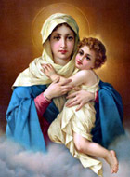

Informativo do Terço dos Homens Mãe Rainha – Paróquia São Francisco do Rio Doce / Olinda / Pernambuco – Ano III / nº 45 – de 16 a 30 de Junho de 2015
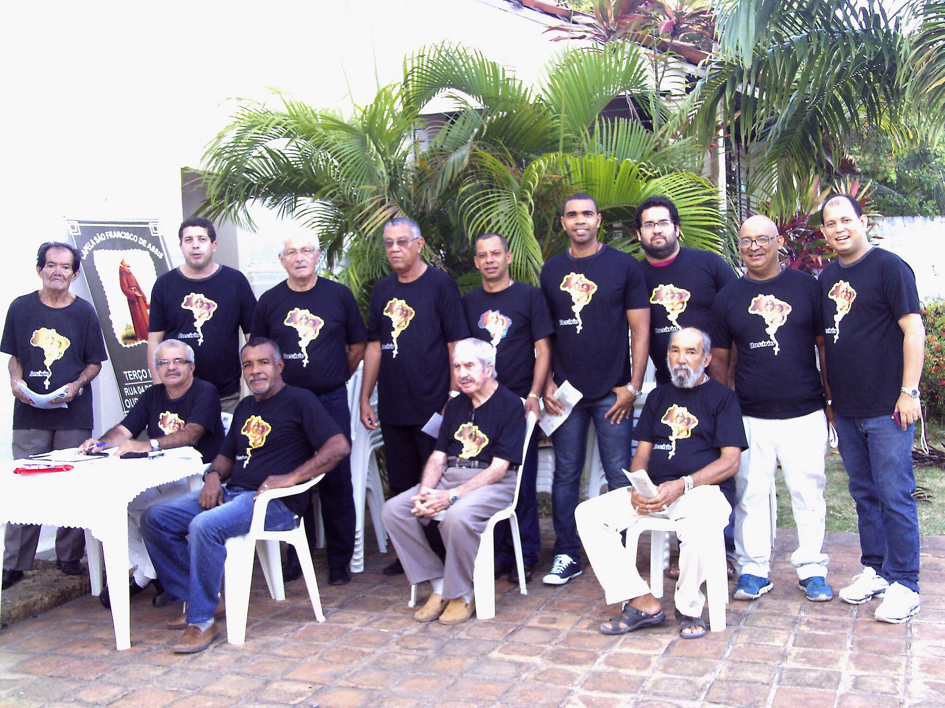
CAPELA SANT’ANA – RIO DOCE – OLINDA – PE.
O TERÇO DOS HOMENS MÃE RAINHA, DA CAPELA DE SANT’ANA dá um exemplo de unidade com os seus membros e a comunidade. Rezam todas as quintas feiras a partir da 19h30, com cânticos e muita devoção. É um grupo unido que desenvolvem trabalhos sociais ajudando aqueles que mais necessitam. Há cinco anos que os HOMENS DO TERÇO vêm visitando cada família rezando o terço em suas casas nas segundas feiras, onde são recebidos alegremente pelos visitados. O grupo tem como seu Coordenador o Sr. Edivaldo e como dirigente espiritual Frei Umberto. Esta Capela franciscana esta localizada no território da Paróquia de São Francisco do Rio Doce, tendo como Administrador Paroquial, o Padre Manoel Messias Laurindo dos Santos.
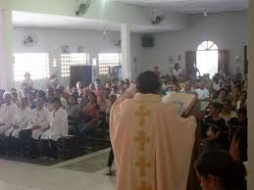
NOTICIAS DO MOVIMENTO
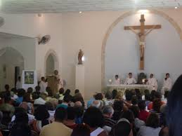
A Paróquia de São Francisco do Rio Doce, reaizou a 11º SEMANA EUCARISTICA com o Tema: “EUCARISTIA A SERVIÇO DA VIDA E MISSÃO DA IGREJA” – Lema: “EIS O PENHOR DE VIDA ETERNA PARA AQUELE QUE CRÊ” com inicio na solenidade da SANTISSIMA TRINDADE. Durante a semana houve confissão auricular, exposição do Santissimo Sacramento, Adoração e Benção. As celebrações Eucaristica, iniciando no dia 31/05, as 19h30, com a participação das Capelas do Divino Espírito Santo, São Joaquim. Santana, Nossa Senhora das Graças, e as comunidades Santa Paula Francinett, Dom Bosco, São Vicente de Paulo por vários sacerdotes Pe. Edivaldo Manoel da Silva, Frei Ricardo Ferrreira dos Santos e Dom Tomas de Aquino, convidados, junto com as pastorais e movimentos e o povo de Deus. O encerramento se deu no dia 04/06 na solenidade de CORPUS CHRISTI com a celebração Eucartisca presidida pelo Padre MANOEL MESSSIAS LAURINDO DOS SANTOS, Administrador da Paroquial.

ENCONTRO NACIONAL DO TERÇO DOS HOMENS MÂE RAINHA – MAIO 2016 – BELÉM – PARÁ
Tema: - MARIA, LUZ NO CAMINHO DE NOSSA FÉ EM JESUS -

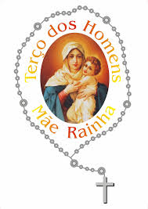
CAPELA DO DIVINO ESPÍRITO SANTO – Jardim Atlântico/Inocoop /Olinda
Recitação do TERÇO - Toda Terça feira às 19h30min.
SANTA MISSA – todo domingo às 19h30min,
MATRIZ DE SÃO FRANCISCO DE ASSIS – II Etapa – Rio Doce – Olinda
Recitação do TERÇO - Toda Quarta feira às 19h30min
SANTA MISSA – Sábado às 19h30min – Domingo – 7h00 e as 17h00
CAPELA DE SÃO JOAQUIM – Jardim Atlântico / Olinda
Recitação do TERÇO - Toda Quinta feira às 19h30min
SANTA MISSA – Sábado as 17h00
CAPELA DE SANTANA –Prainha – Rio Doce – Olinda
Recitação do TERÇO - Toda Quinta feira às 19h30min
SANTA MISSA – Sábado e Domingo às 17h00

Padre Manoel MESSIAS Laurindo dos Santos / Administrador da Paróquia São Francisco do Rio Doce
=============================================================================================
José Antônio TAVEIRA Belo – Editor do Informativo do Terço dos Homens Mãe Rainha - Fone; 81-3431-8728 – Cel. 81-98747881 (TIM)– 85698614 (OI) E-mail. taveirabelo@hotmail.com

